Дидактическая игра
«Говорящие кубики»
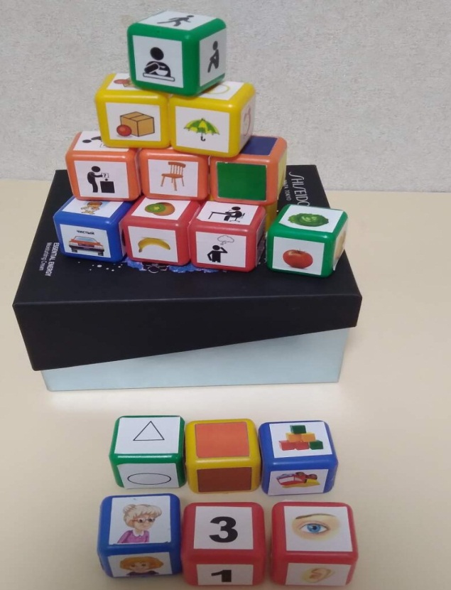

Разработала: учитель-логопед Шаларёва В.С.

Минусинск, 2022
Аннотация к игре:
Дидактическая игра с изображениями различных предметных и графических картинок на кубиках, сложенных в коробку (несложная в изготовлении и проста в дополнении, интересна детям разных возрастов, оригинальная, легкая и безопасная в использовании), развивающая у детей творческое воображение, мышление, связную речь и лексико–грамматический строй речи.
Данное пособие не только повышает познавательный интерес и мотивацию к игре, но и развивает по разным направлениям: по обучению трудным грамматическим формам, по словообразованию, по построению предложений. Играя, изменяя слова и образуя новые словоформы, дети много раз их повторяют и запоминают непроизвольно.
Данное пособие на занятиях вызывает у детей положительные эмоции, проходит интересно и живо.
Цель: развитие лексико-грамматического речевого высказывания.
Задачи:
- Учить составлять предложения по опорным картинкам; закрепить знания об окружающем мире, понятия: слово - предмет, слово – действие, слово – признак предмета, используя схематические изображения; формировать умения правильно согласовывать слова в предложении.
- Развивать зрительное и слуховое внимание, восприятие, память, образное мышление, связную речь и мелкую моторику.
- Воспитывать самостоятельность, желание работать в коллективе.
Возраст целевой аудитории: 5-7 лет.
Ожидаемый результат проекта: дети научатся правильно строить предложения и согласовывать слова в нем (существительное с прилагательным, с числительным, предлогом и т.д.), по выпавшим картинкам в случайной последовательности. Научатся перекодировать информацию, т.е. преобразовывать из абстрактных символов в образы, путем образования дополнительных ассоциаций
Материалы:
1. Предметные картинки и графические изображения (распечатанные на самоклеящейся бумаге).
2. Кубики.
3. Коробка.

Изготовление игры:
Вырезать и наклеить картинки на грани кубиков.

Описание игры:
Игра представляет собой набор кубиков, на которых нанесены изображения слов-предметов (по разным лексическим темам), слов-действий и слов-признаков предметов. В данную игру можно играть как в микрогруппе, так и индивидуально, с детьми среднего и старшего дошкольного возраста с участием взрослого. Взрослый контролирует правильность ответа, если нужно, то исправляет или уточняет ответ ребенка.

Ход игры

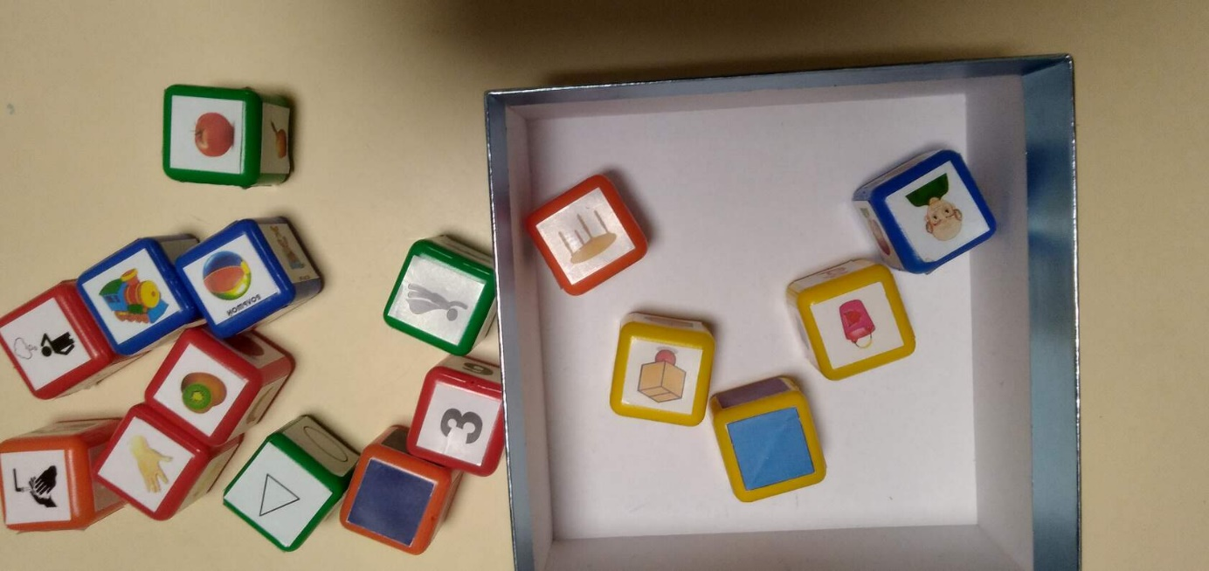
У дедушки под столом синее ведро. /
У дедушки ведро под синим столом.

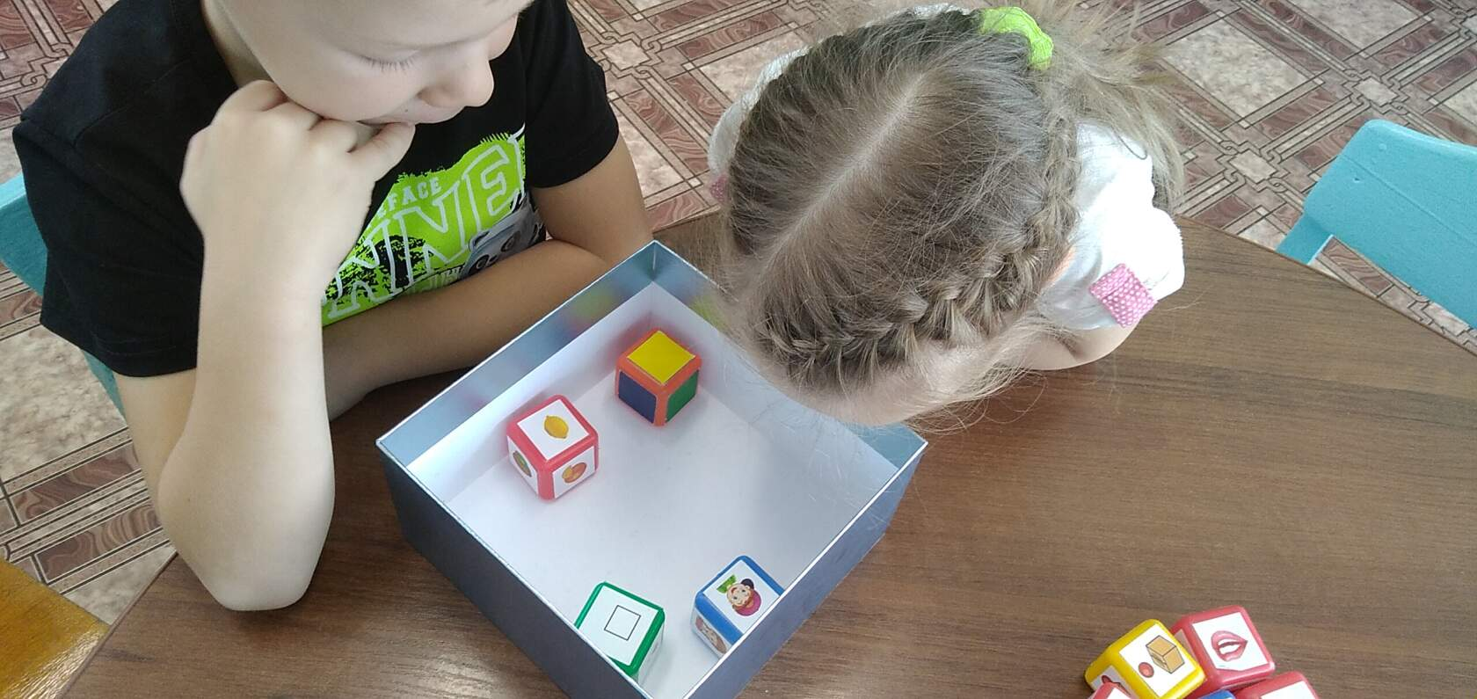
У мальчика квадратный желтый лимон. Бывает? - нет
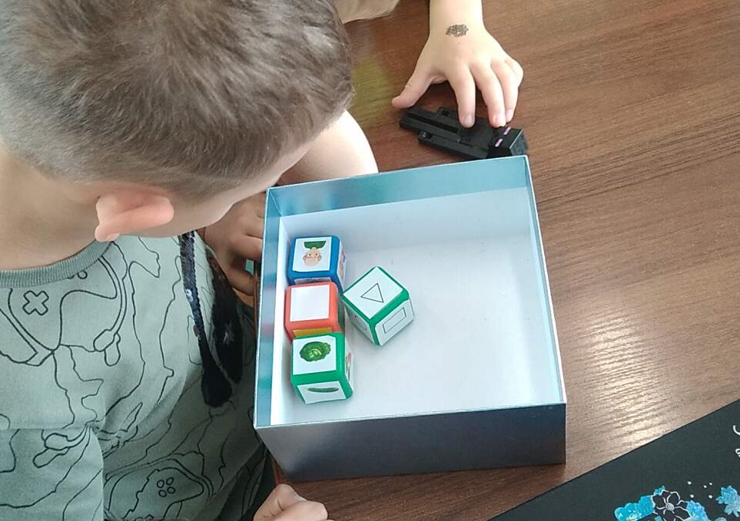
У дедушки белая треугольная капуста. Бывает? – нет

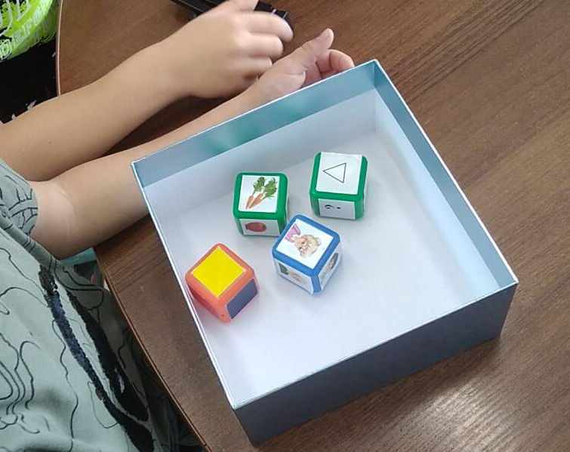
У бабушки желтая треугольная морковь. Бывает? – да (есть такой сорт)
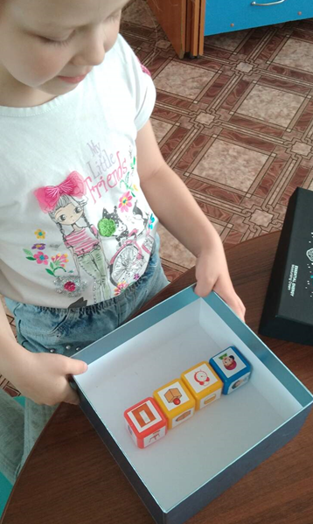
У мальчика часы на шкафу. / У мальчика на шкафу часы

